МІНІСТЕРСТВО ОСВІТИ І НАУКИ УКРАЇНИ

КРЕМЕНЧУЦЬКИЙ НАЦІОНАЛЬНИЙ УНІВЕРСИТЕТ

ІМЕНІ МИХАЙЛА ОСТРОГРАДСЬКОГО

НАВЧАЛЬНО-НАУКОВИЙ ІНСТИТУТ ЕЛЕКТРИЧНОЇ ІНЖЕНЕРІЇ

ТА ІНФОРМАЦІЙНИХ ТЕХНОЛОГІЙ

Кафедра комп’ютерної інженерії та електроніки

ЗВІТ З ЛАБОРАТОРНИХ РОБІТ

з навчальної дисципліни

«Імовірнісно-статистичні методи інформаційних технологій»

Тема «Основи роботи з Git. Налаштування Git-GitHub середовища»

Студент гр. КН-23-1 ПІБ Люлін В.О

Викладач к. т. н., доц. В. М. Сидоренко

Кременчук 2024

**ЗМІСТ**

1 Лабораторна робота №1 3

1. Налаштування Git-GitHub середовища 3

2. Створення репозиторію на GitHub 4

2 Контрольні запитання 5

# Лабораторна робота №1

**Тема:** Основи роботи з Git. Налаштування Git-GitHub середовища

**Мета:** швидкий старт для роботи з системою контроля версій (СКВ) Git та

віддаленим репозиторієм GitHub.

## Налаштування Git-GitHub середовища

Я перейшов на офіційний сайт продукту Git для інсталяції на локальну машину. Звідти я завантажив останню версію Git для своєї операційної системи та виконав інсталяцію, слідуючи інструкціям на сайті. Після успішної інсталяції я перевірив коректність налаштувань.

Для початку роботи з Git потрібно виконати налаштування профілю

користувача, які записуються в файл з ім’ям .gitconfig профілю користувача. Я ввів свої дані і вивів.

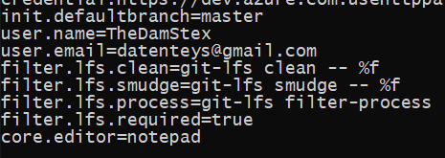

рис. 1

## Створення репозиторію на GitHub

Я зайшла до свого акаунта на GitHub, натиснула на кнопку "+" у правому верхньому куті екрана та вибрала пункт "New repository" з випадаючого меню.

Далі я ввів необхідні параметри налаштування: обрав публічний репозиторій, для .gitignore вибрала Python, а для ліцензії обрав MIT. Після цього я натиснув кнопку "Create repository".

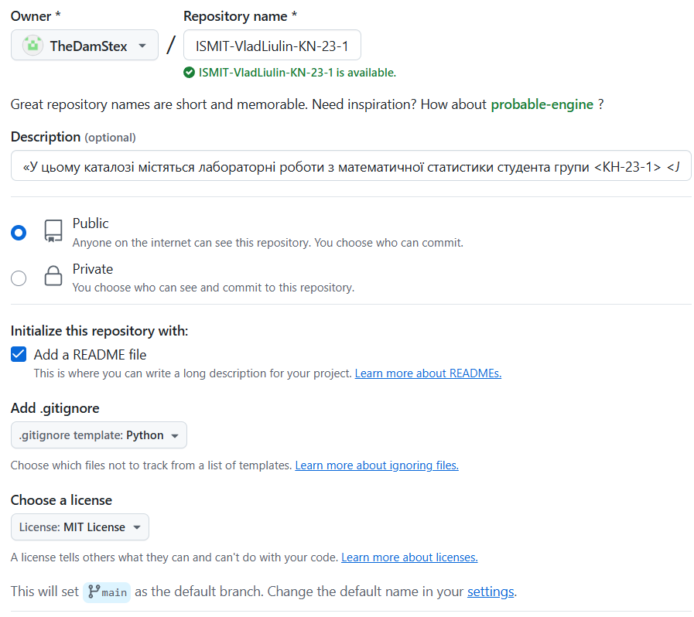

рис. 2

Я скопіював адресу репозиторію (з урахуванням обраного протоколу для доступу до GitHub). Після цього я виконав команду в консолі для клонування репозиторію на свою локальну машину.

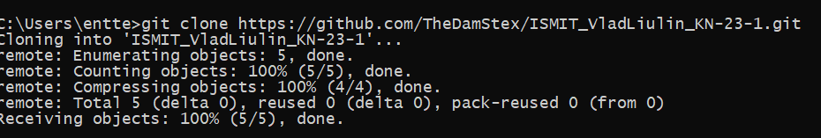

рис. 3

Я виконав команду git branch, щоб з'ясувати наявні гілки та визначити, в якій гілці я перебуваю. Потім я виконав команду git remote -v, щоб перевірити, з яким віддаленим каталогом зв'язаний мій проект на локальній машині.

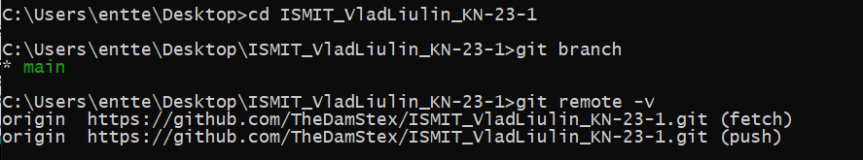

рис. 4

# Контрольні запитання

**1.Що таке система контроля версій (СКВ) і для чого вона призначена? У чому принципова відмінність СКВ SVN та GIT?**

Система контролю версій (СКВ) — це інструмент для відстеження змін в файлах і співпраці над проектами; принципова відмінність SVN і Git полягає в тому, що SVN використовує центральний репозиторій, а Git — дистрибутивний, з локальними копіями для кожного користувача.

**2.Що відбувається при виконанні команди git add .?**

При виконанні команди git add . всі зміни в файлах поточного каталогу додаються до індексу для подальшого коміту.

**3.Що відбувається при виконанні команди git commit?**

При виконанні команди git commit зміни, додані до індексу, фіксуються у локальному репозиторії з коментарем.

**4.Якою Git-командою виконується розміщення локальної копії Git-**

**репозиторію проєкта на віддаленому, що знаходиться на GitHub?**

Для розміщення локальної копії на віддаленому репозиторії використовується команда git push.